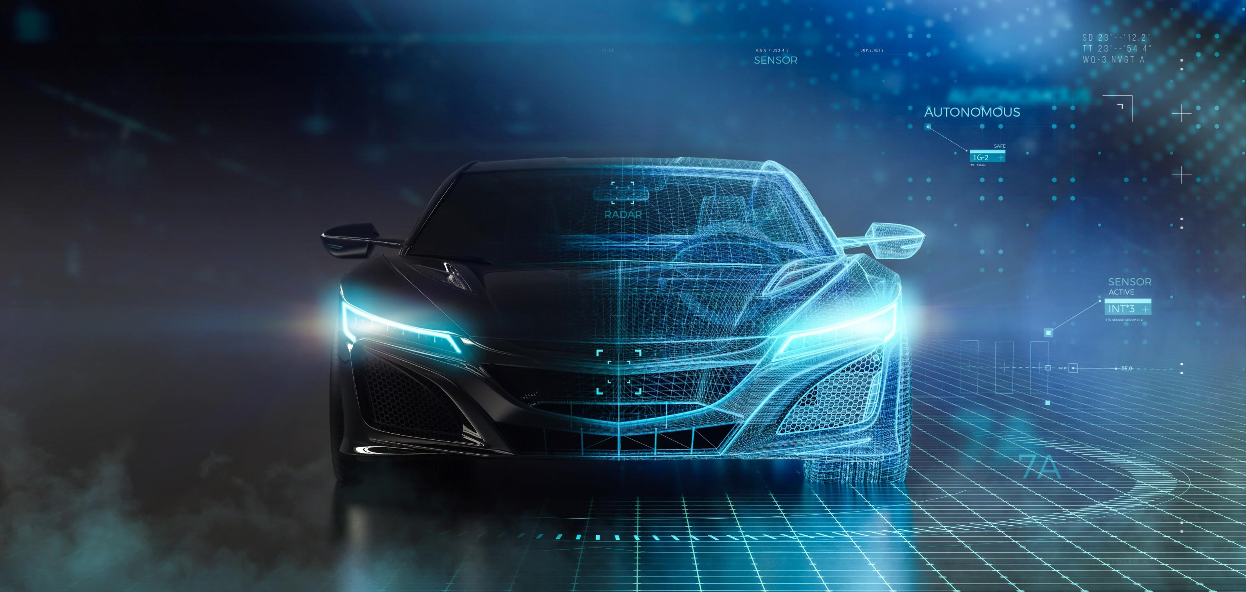
www.sgs-tuev-saar.com
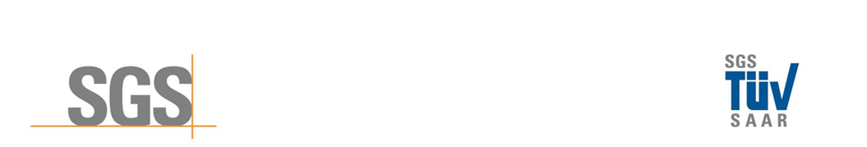
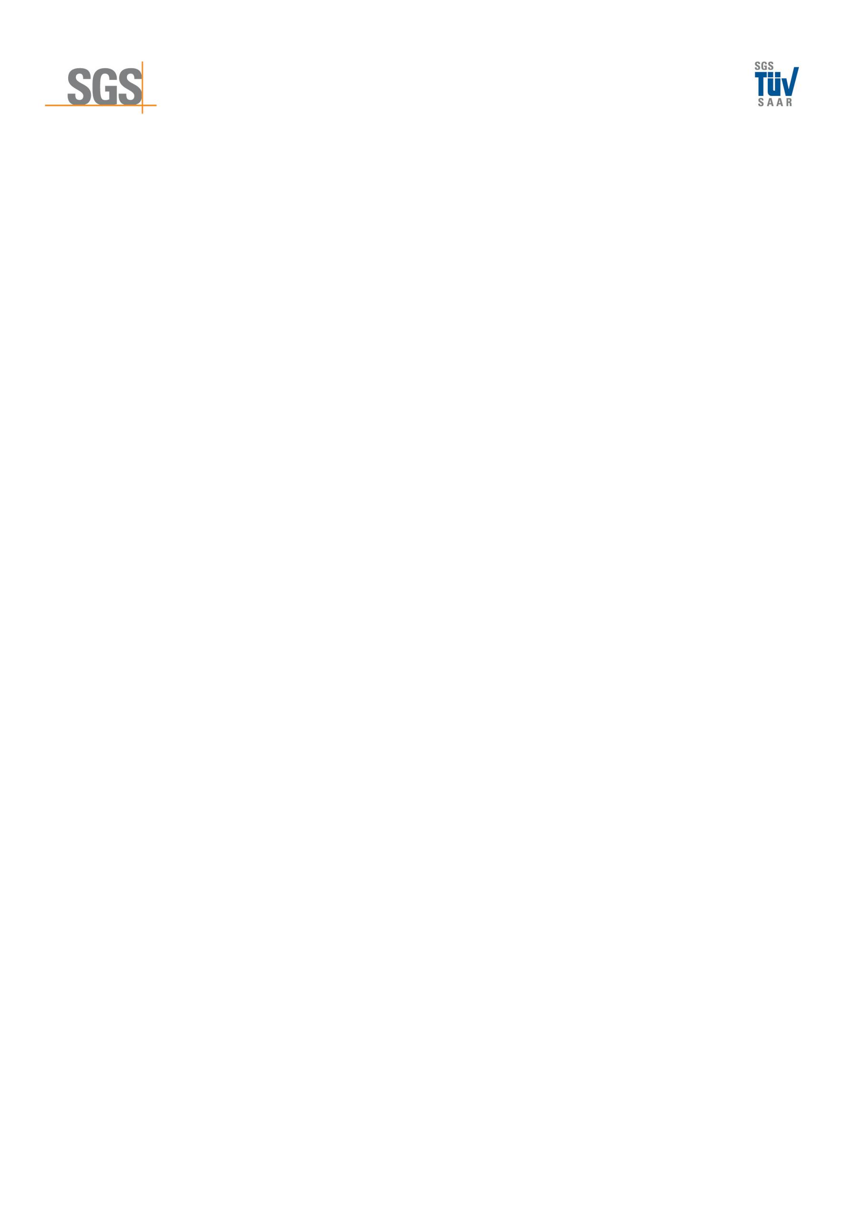
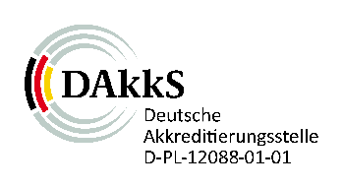
SGS功能安全项目技术方案
理想汽车
ACU产品认证
ISO26262咨询及认证

SGS-TÜV Saar GmbH is an accredited body for Functional Safety by

Contents
1 SGS功能安全服务介绍 2
1.1 SGS汽车业务简介 2
1.2 ISO26262功能安全认证服务 4
1.3 成功项目案例 5
1.4 SGS专家团队 7
2 项目方案策划 13
2.1 本项目服务类型及范围 13
2.2 项目服务策划 10
2.2.1 STEP 1.1 功能安全差距分析 12
2.2.2 STEP 1.2：功能安全技术咨询 13
2.2.3 STEP 2：功能安全产品认证 19
3 签字盖章 20
附录：常见问题 11

SGS功能安全服务介绍

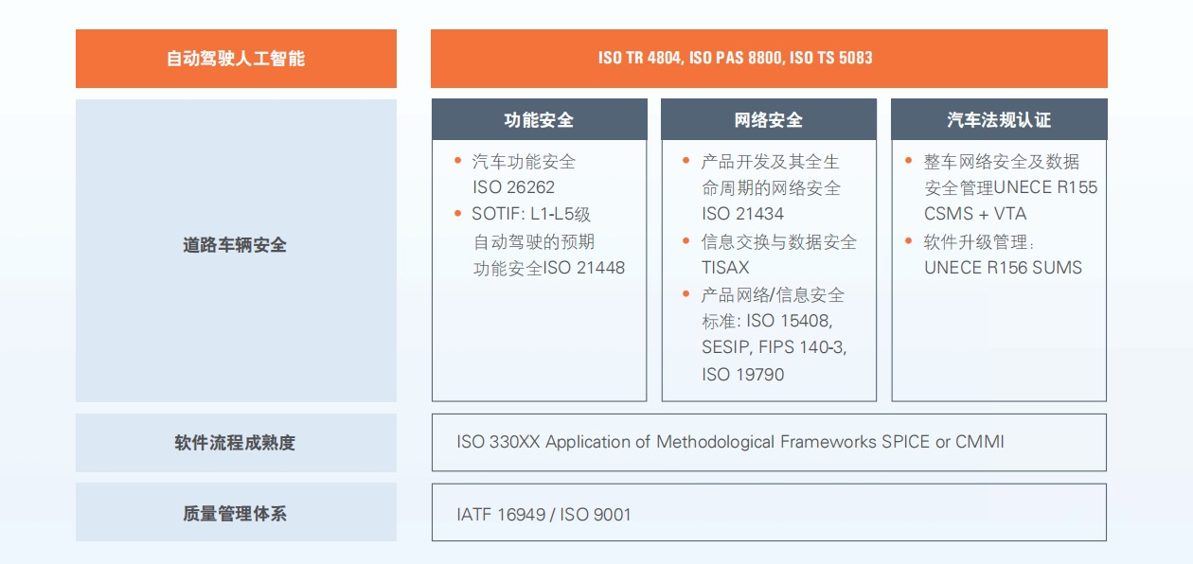

SGS汽车业务简介

“SGS-TÜV得益于SGS全球化的资源，以及国际化的具有丰富经验的专业团队，为广大客户提供专业的业务解决方案，让您的业务更加快速、简单和有效。”

SGS 是全球领先的检验、鉴定、测试和认证机构。 SGS是全球公认的质量和诚信基准。 97,000多名员工在全球2,600 多个分支机构和实验室运作。
SGS-TÜV汽车电子技术服务，主要业务涵盖汽车电子质量、研发流程、ISO26262、SOTIF、网络安全等主流标准，能够提供一站式服务方案和服务。


SGS功能安全服务包括：


- ASPICE/ISO26262基础培训
- ASPICE导入培训
- 功能安全工程师培训
- 功能安全经理培训
- ASPICE PA审核员培训
- 内审员培训
- 各类专题培训

1
技术培训

2

差距分析

- 功能安全管理体系差距分析
- ASPICE 流程差距分析
- 产品架构功能安全差距分析
- 产品硬件架构功能安全差距



3
技术咨询

- 功能安全管理体系导入咨询
- ASPICE 流程导入咨询
- 功能安全概念假设咨询
- 功能安全系统开发咨询
- 功能安全硬件开发咨询
- 功能安全软件开发咨询


技术服务

4

- 功能安全管理体系搭建
- 汽车零部件安全概念制定
- 汽车零部件技术安全概念制定
- 硬件随机失效量化指标计算

认证服务
5


- 审核与认证
- ASPICE审核认证
- 功能安全流程体系审核认证
- 功能安全产品评估认证

ISO26262功能安全认证服务

SGS-TÜV对人员, 开发流程, 和产品设计进行审核,评估和认证. 并可颁发经德国Dakks授权的第三方独立认证证书.

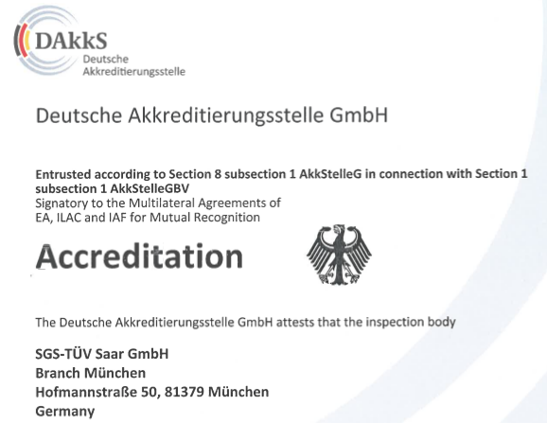
官方授权

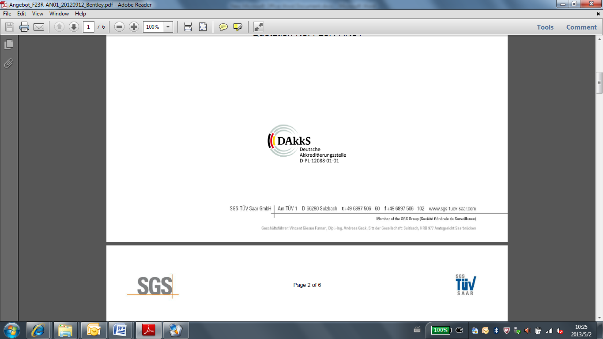

行业标杆

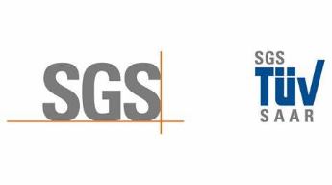

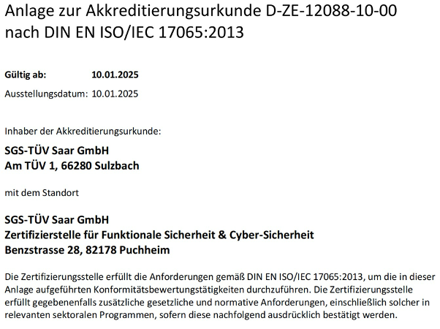
功能安全

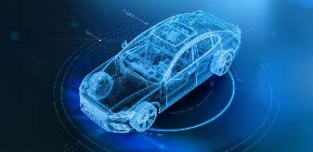

网络安全

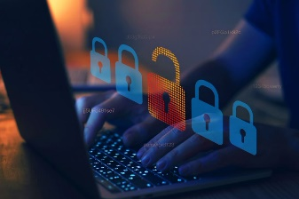

授权范围包括：ISO26262汽车功能安全和信息安全(cyber-security)的培训、咨询和认证。

成功项目案例
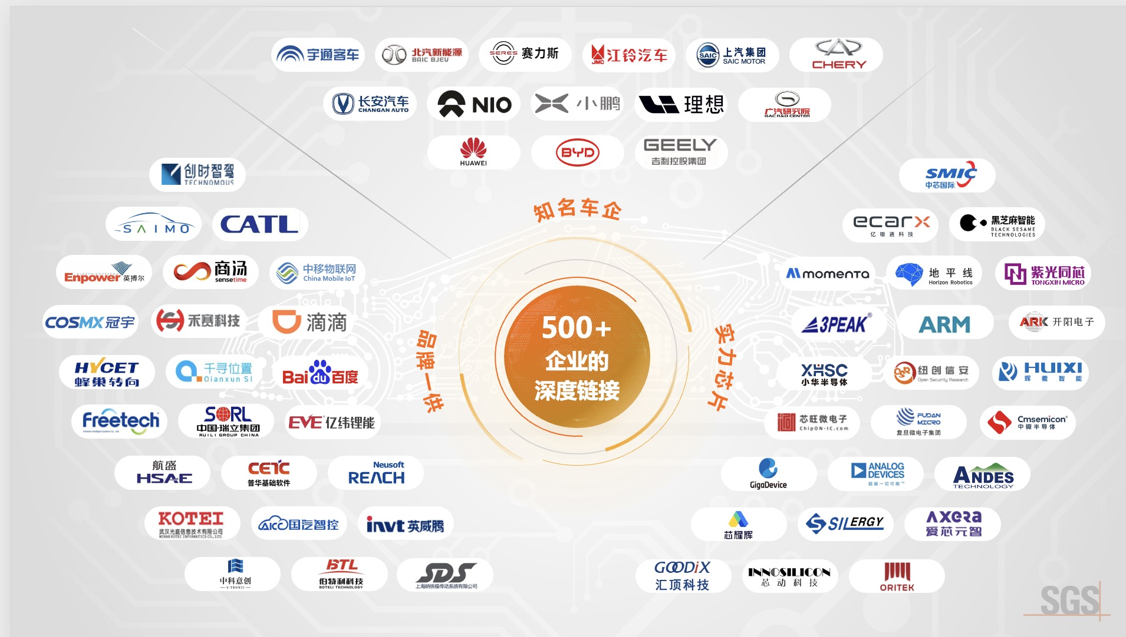
SGS-TÜV作为全球最大的第三方服务机构，为全球汽车行业的客户成功颁发了超过1000张ISO26262流程和产品认证证书，为所有第三方机构数量最多（截止到2023年3月）。
每张证书可以通过SGS全球功能安全技术中心官方网站查询，网址：Certification Database： (sgs-tuev-saar.com)

行业经验

2013年，SGS作为首家进入进军国内汽车功能安全市场的第三方，为国内上百家OEM和零部件供应商项目提供服务。成功颁发150多张ISO26262流程和产品认证证书。在汽车功能安全和芯片功能安全领域，遥遥领先。



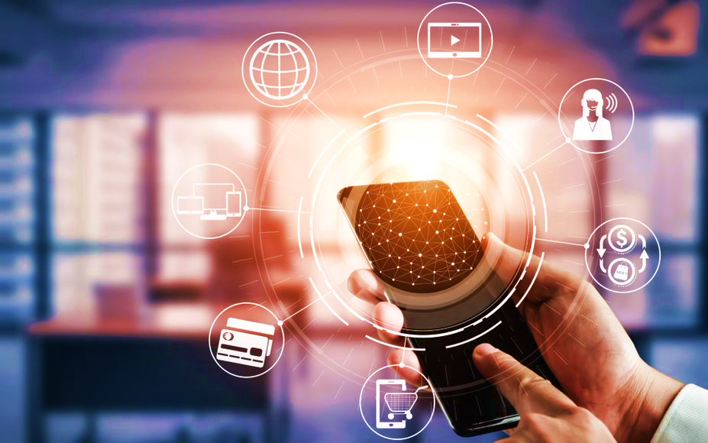
国内汽车及零部件板块部分已发证项目 （2023年6月）：
No. | 客户 | 证书类型 |  | No. | 客户 | 证书类型
1 | 吉利汽车 | 流程认证 |  | 20 | 吉利研究院 | 产品认证
2 | 吉利路特斯 | 流程认证 |  | 21 | 吉利路特斯 | 产品认证
3 | 上汽变速器 | 流程认证 |  | 22 | 华为 | 产品认证
4 | 宇通客车 | 流程认证 |  | 23 | 臻驱科技 | 产品认证
5 | 蔚来NIO | 流程认证 |  | 24 | 地平线 | 产品认证
6 | SAIC 上汽 | 流程认证 |  | 25 | 商汤科技 | 产品认证
7 | 华域汽车 | 流程认证 |  | 26 | 上海知从科技 | 产品认证
8 | 深澜动力 | 流程认证 |  | 27 | 比亚迪工程院 | 产品认证
9 | 北汽福田 | 流程认证 |  | 28 | 商汤科技 | 产品认证
10 | 上汽零束 | 流程认证 |  | 29 | 千寻位置 | 产品认证
11 | 宁德时代 | 流程认证 |  | 30 | 南京美均 | 产品认证
12 | 奇瑞汽车 | 流程认证 |  | 31 | 上海创时 | 产品认证
13 | 禾多科技 | 流程认证 |  | 32 | 广汽研究院 | 产品认证
14 | 长城蜂巢 | 流程认证 |  | 33 | 禾赛 | 产品认证
15 | 武汉恒隆 | 流程认证 |  | 34 | 东软睿驰 | 产品认证
16 | 合众汽车 | 流程认证 |  | 35 | 黑芝麻 | 产品认证
17 | 长安新能源 | 流程认证 |  | 36 | 上汽捷能 | 产品认证
18 | 延锋伟世通 | 流程认证 |  | 37 | 极氪威睿 | 产品认证
19 | 华为车BU | 流程认证 |  | 38 | Kostal（科世达） | 产品认证

SGS专家团队
SGS在全球各地均有资深功能安全专家。SGS中国现有20位功能安全专家及工程师，涉足功能安全培训、咨询和认证。全部成员均获得相关领域的专业资质， 平均从业经验超过15年， 到2023年3月为止， 内地专家执行了超过260个国内项目。
本项目拟定的审核老师：
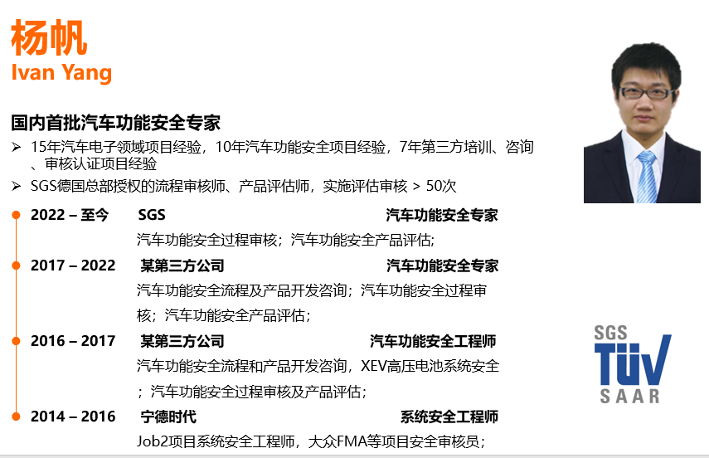

本项目拟定的咨询老师：
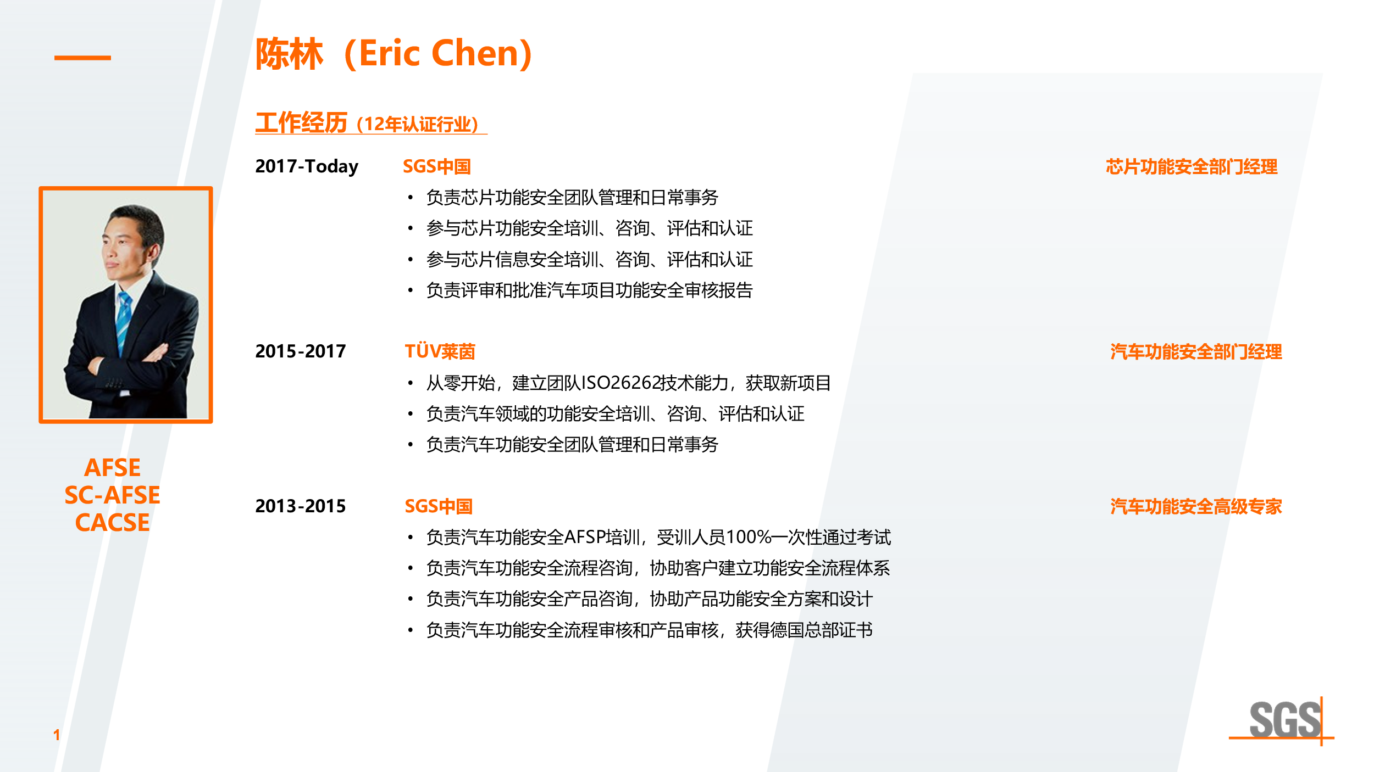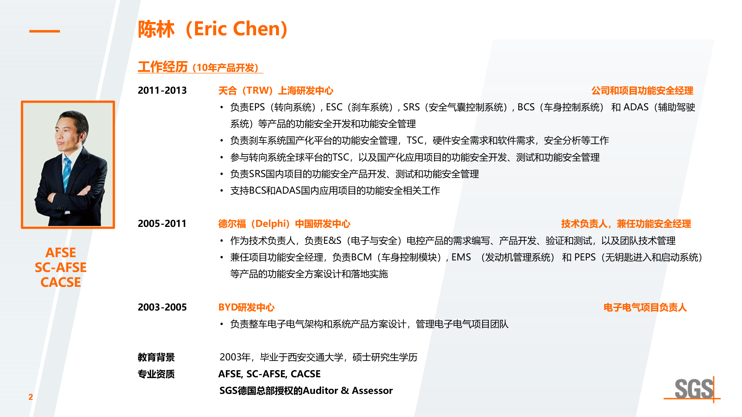
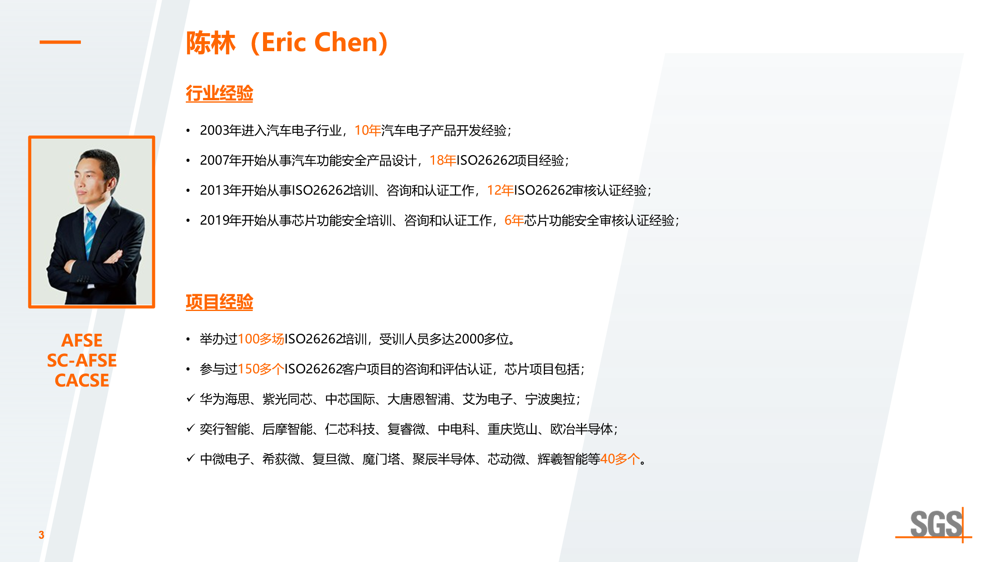

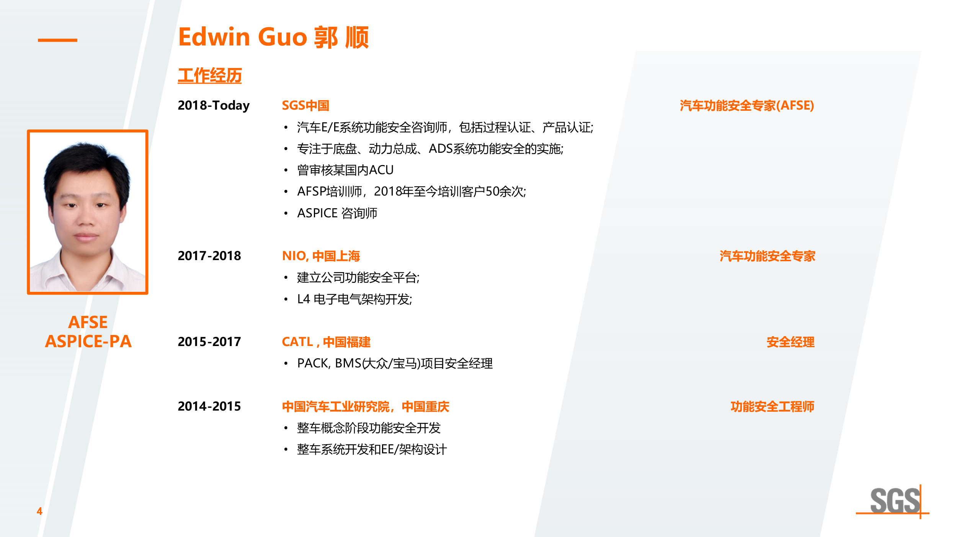

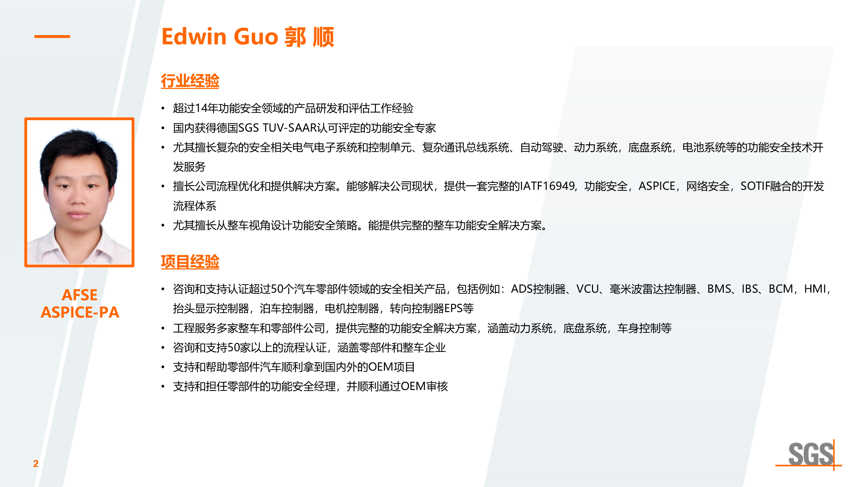

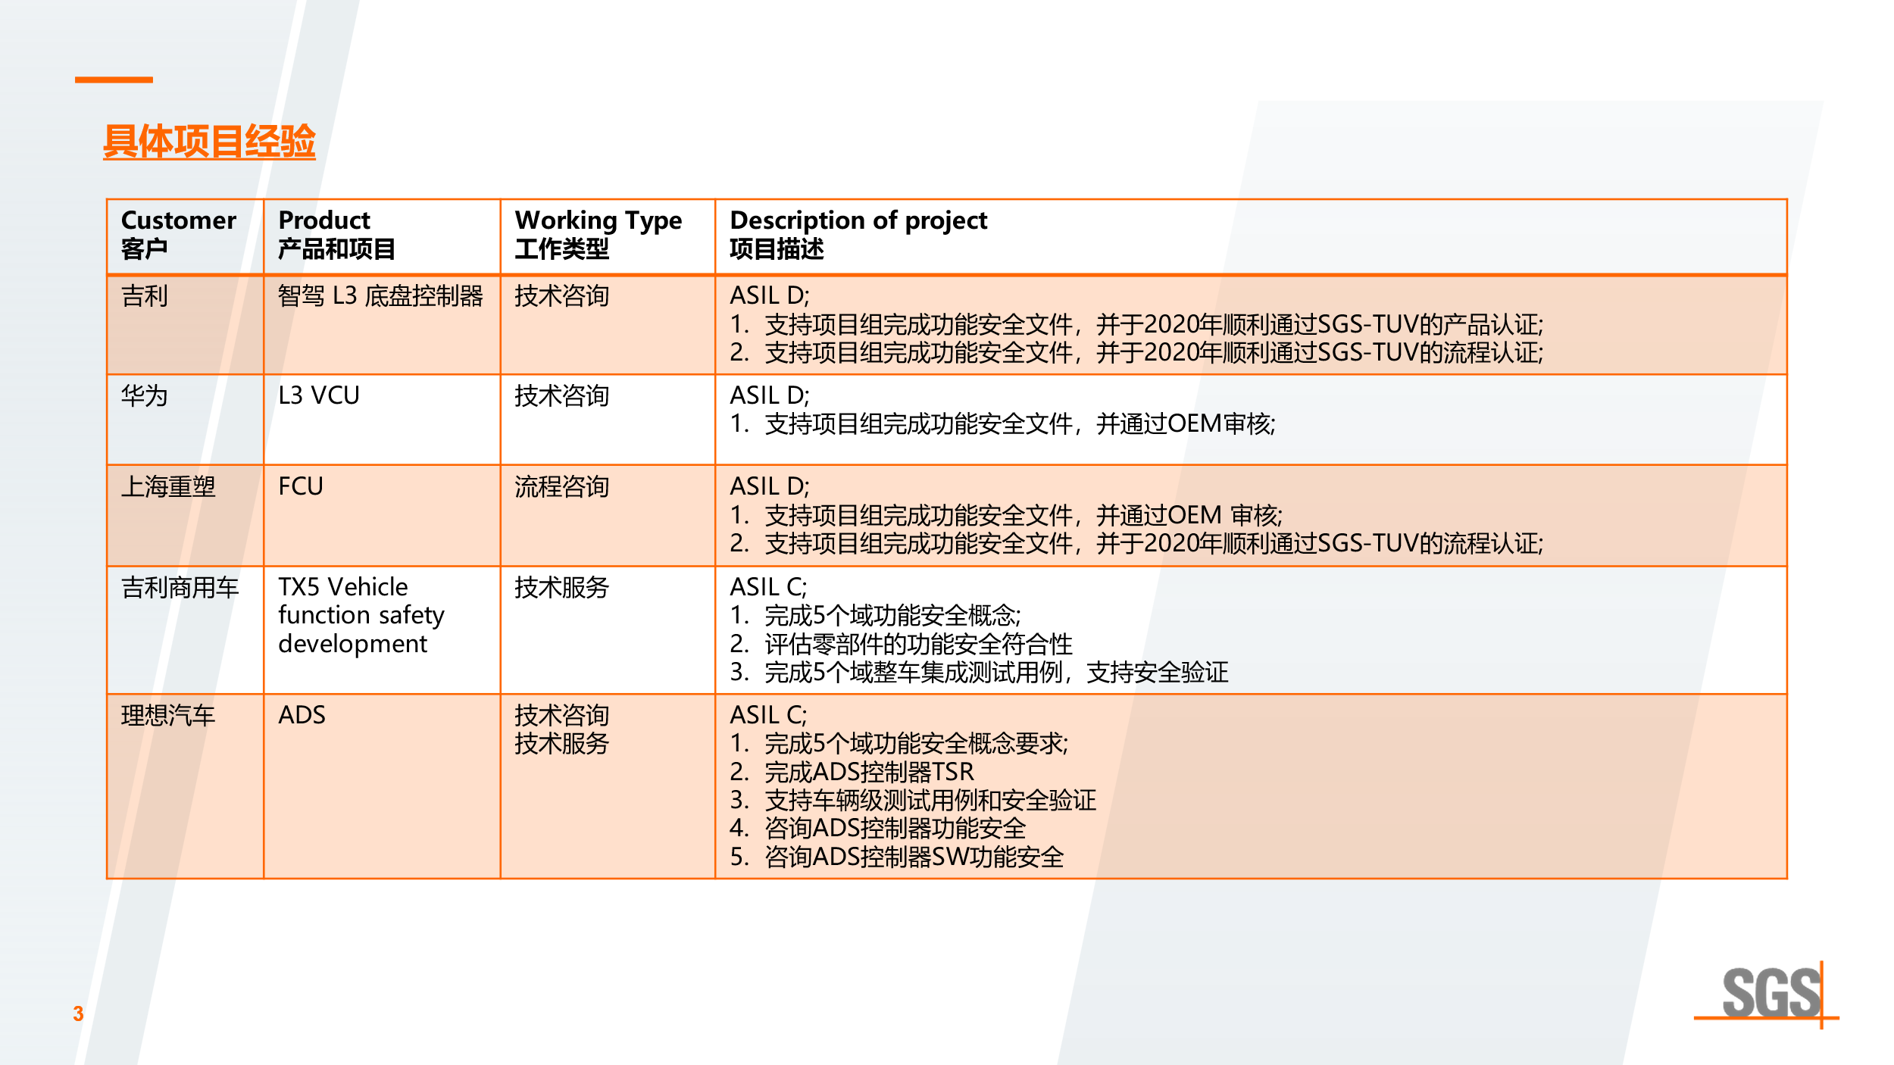

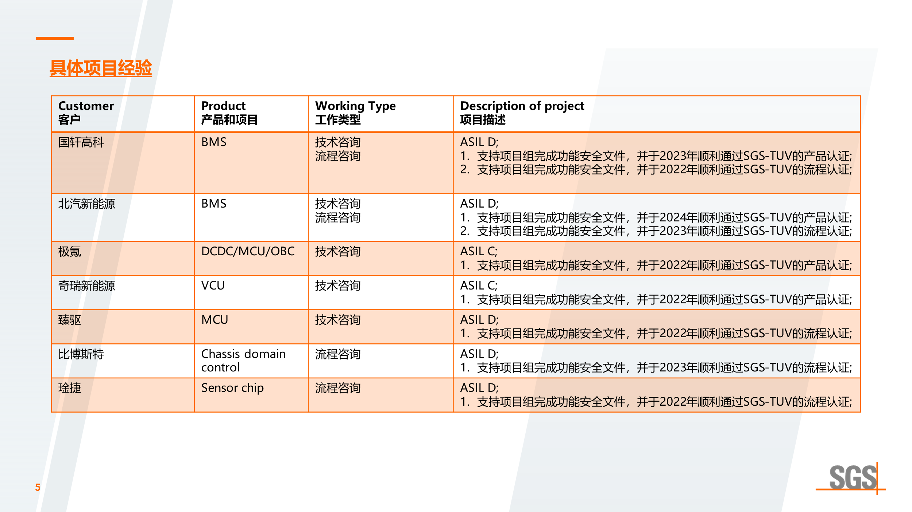
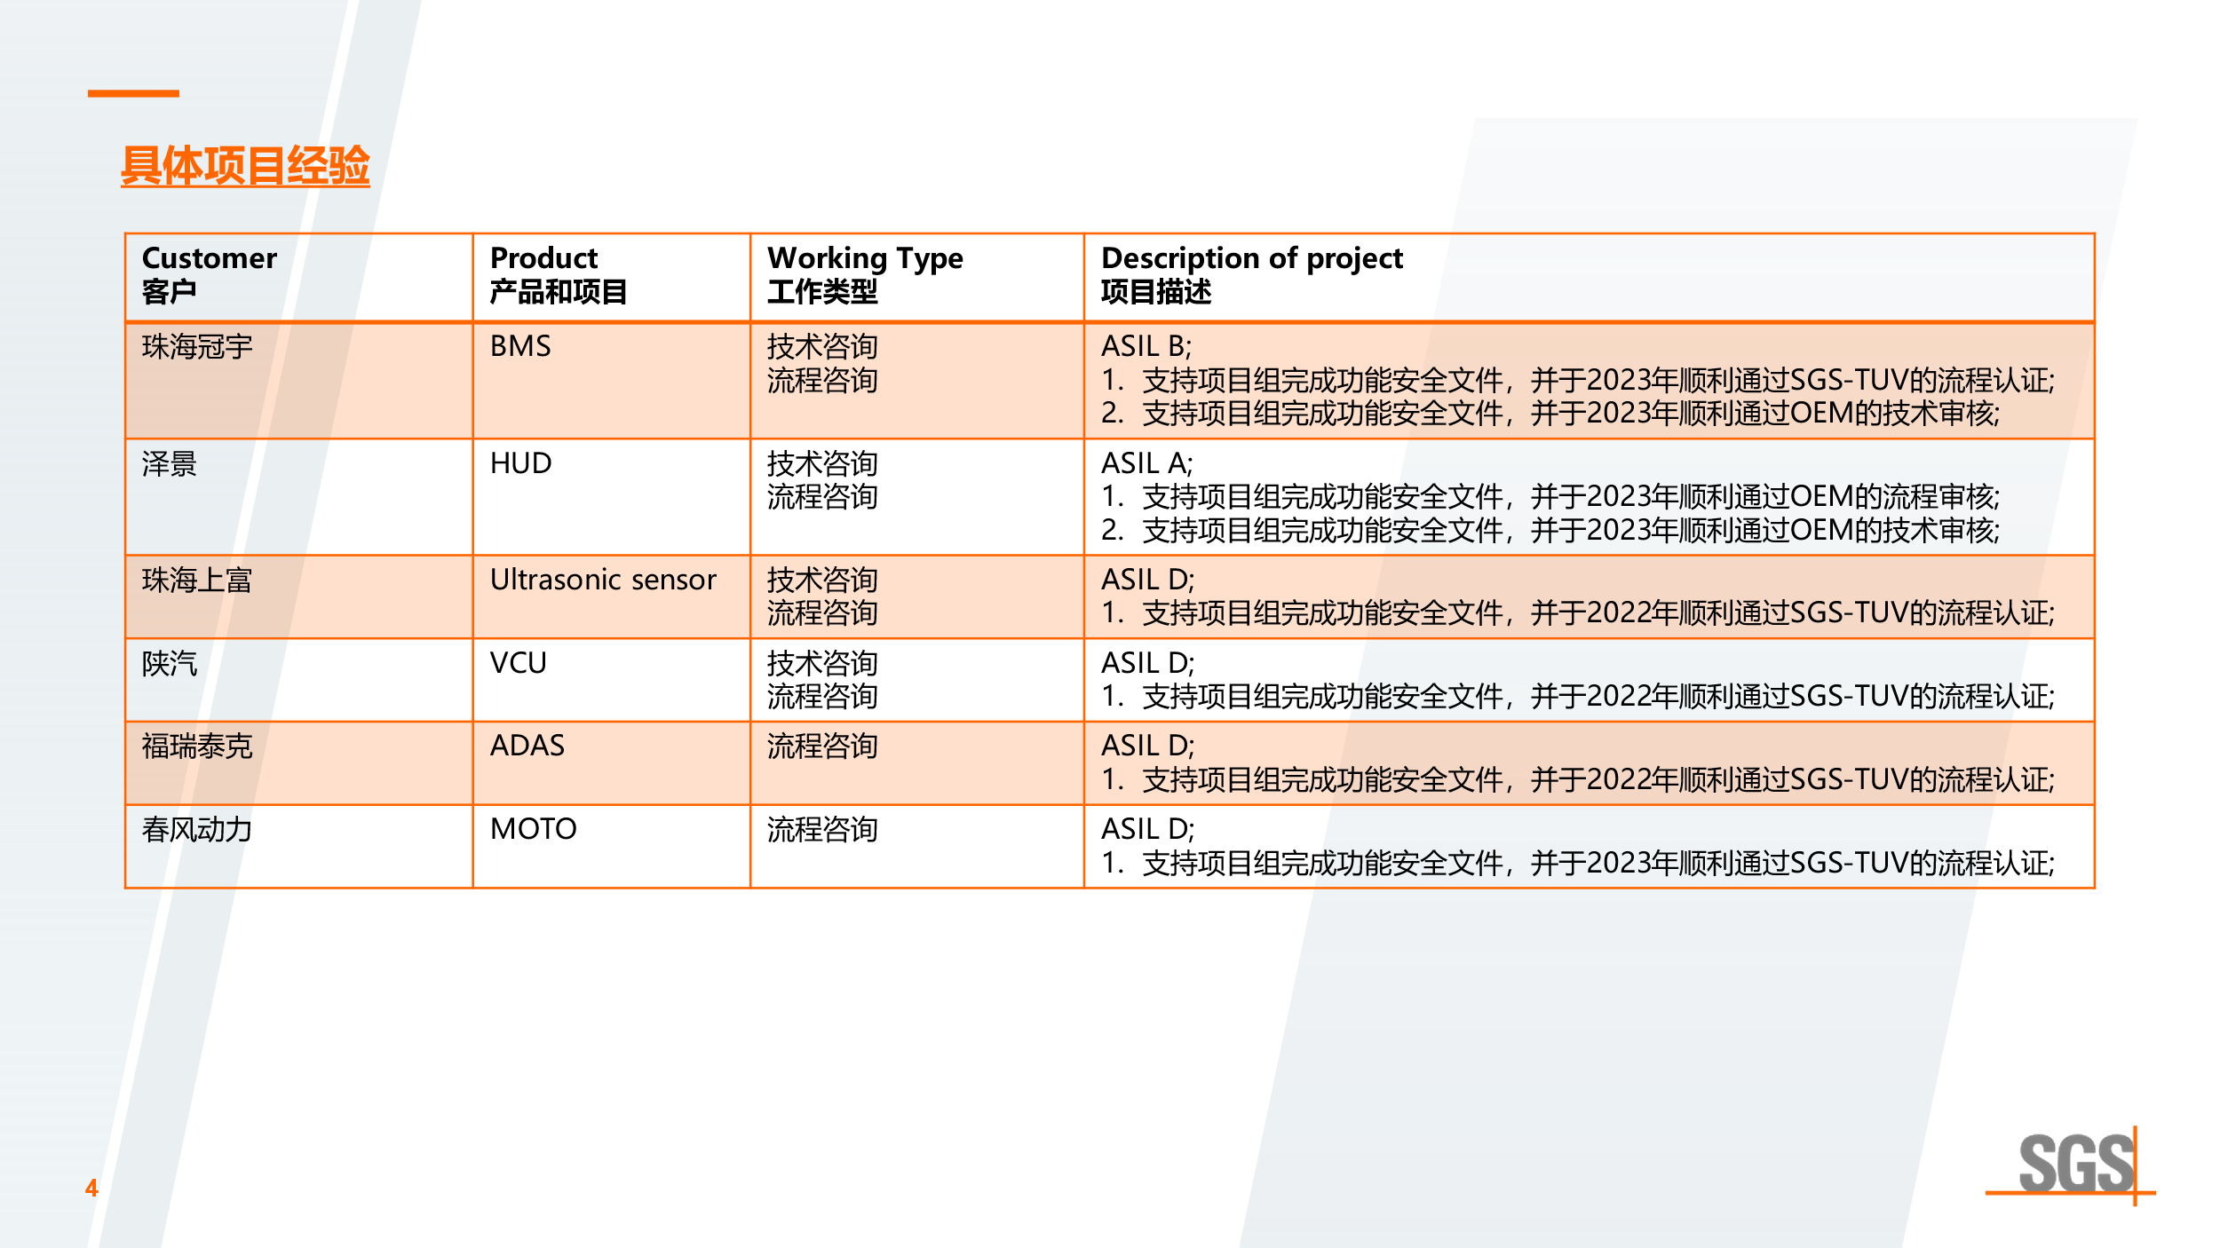

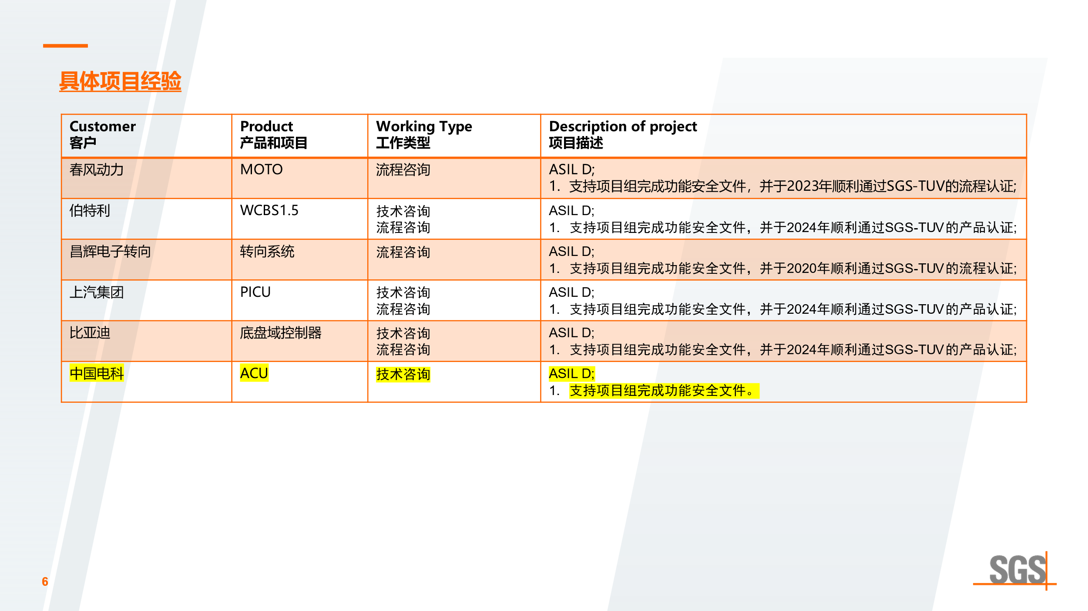



项目方案策划

本项目服务类型及范围

依据 ISO 26262: 2018(E) 要求，本项目为理想汽车公司， ACU产品的开发提供功能安全培产品咨询，产品审核及认证的服务，涉及标准Part 2,4,5,6,8.

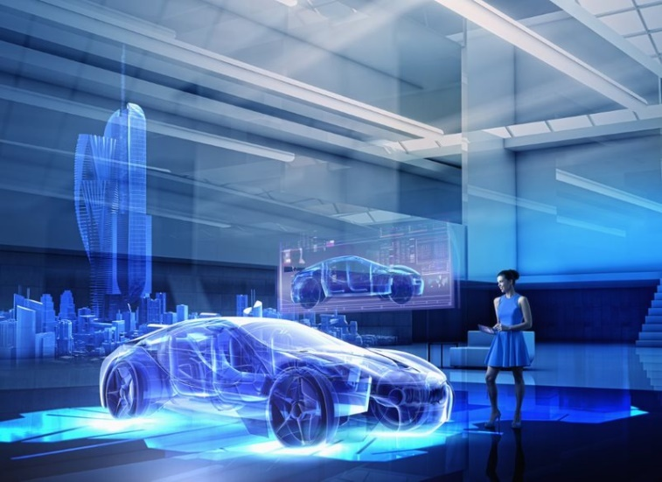
ISO 26262-2018(E) 标准包含以下部分：
- ISO 26262-1: 2018(E) 专业术语
- ISO 26262-2: 2018(E) 功能安全管理
- ISO 26262-3: 2018(E) 概念阶段
- ISO 26262-4: 2018(E) 产品研发-系统级
- ISO 26262-5: 2018(E) 产品研发-硬件级
- ISO 26262-6: 2018(E) 产品研发-软件级
- ISO 26262-7: 2018(E) 生产和运行
- ISO 26262-8: 2018(E) 支持过程
- ISO 26262-9: 2018(E) ASIL等级分解及安全分析
- ISO 26262-10: 2018(E) 指南

项目服务策划
为了提高客户基于ISO26262产品功能安全相关的开发要求，建立标准化的开发的过程，以提高整个研发团队的产品开发能力和开发质量，SGS为客户制订如下服务方案：

类别 | 活动ID | 活动描述 | 服务天数 | 报价
Step 1:  产品认证  技术咨询  （本次咨询服务包含ACU产品功能安全咨询及针对产出物的两轮审核） | Step 1.1 | 差距分析 | 5 | ¥60,000
 | Step 1.2 | 概念阶段技术咨询 | 6 | ¥60,000
 | Step 1.3 | 系统阶段技术咨询 | 16 | ¥160,000
 | Step1.4 | 硬件阶段技术咨询 | 6 | ¥60,000
 | Step1.5 | 软件阶段技术咨询 | 11 | ¥110,000
阶段1合计（此价格为税前价格，需要加6%的增值税） |  |  | ¥450,000
Step 2:  产品认证 | Step 2.1 | 产品审核及报告，2位专家 | 23人天 | ¥230,000
 | Step 2.1.1 | 理想OS自研平台审核 | 20人天 | ¥200,000
 | Step 2.2 | SGS-TUV德国review和批准 | - | ¥60,000
 | Step 2.3 | 证书费，包括报告费+证书费+入网费 | - | ¥35,000
 | Step 2.4 | 首年年费（以后每年年初缴纳） | - | ¥25,000
阶段2合计（此价格为税前价格，需要加6%的增值税） |  |  | ¥550,000
差旅费用 | - | SGS专家差旅费用 （每人每天RMB1000) | 36 | ¥36,000
差旅费合计 （此价格为税前价格，需要加6%的增值税） |  |  | ¥36,000
项目合计 |  |  | ¥1,036,000
含税合计 |  |  | ¥1,098,160

备 注:
备注1：本次咨询服务包含ACU产品功能安全咨询及针对产出物的两轮审核
备注2：客户从签发证书的第二年年初开始缴纳证书年费，每张证书的年费是人民币25,000元（税前）。若不续证续，需至少提前1个月以书面方式告知SGS的项目经理，并退回证书原件。
备注3：此报价包含一轮审核（SGS审核-客户整改-SGS复查），因整改不到位或者产品设计变更等原因导致的二次审核，按照实际花费天数收取，12,000元/天/人（税前）收费。
备注4： 按照SGS全球功能安全技术中心的规定，所有文件（除软件代码和硬件电路图）需要上传德国的系統，否则无法颁发证书。
备注 5：技术咨询过程中，所有的项目文档，需要客户在SGS专家指导下完成。SGS不提供任何项目文档编写的服务。
备注 6：因客户原因服务时间超出合同规定（如客户人员频繁变动，导致SGS需要二次辅导的），需要按照合同单价收取超出部分的服务费用。
备注7：在双方确立合作关系后，根据专家个人具体时间排期进行调配。


STEP 1.1 功能安全差距分析


目的：
了解客户的现状和差距，为后续的咨询工作做依据。


描述：
基于ISO26262的要求和专家功能安全产品经验，通过差距分析，了解客户现状和差距，针对客户现有 的差距，提供初步改进建议，为后续的咨询工作做依据。

工作流程如下：

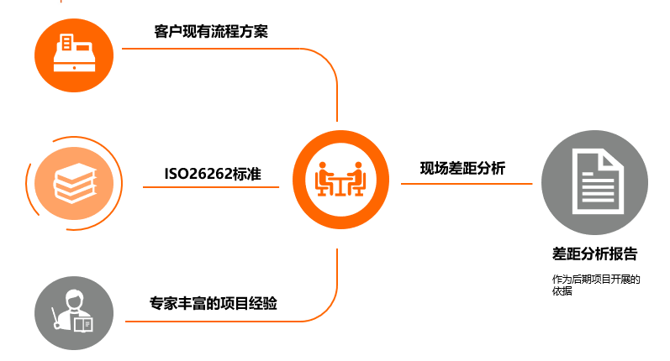

STEP 1.2：功能安全技术咨询



目的：
指导客户在现有的产品方案的基础上，进行优化和改进，使之最终满足ISO26262的要求。

描述：
SGS提供文档模板，辅导客户完成系统、硬件、软件的功能安全需求、设计与分析、测试等工作。项目中，我们可以提供深度的技术咨询。

工作流程如下：
3. 研发

客户根据咨询专家的建议进行开发活动并获得产出物。
2. 答疑

在客户设计及文档制定过程中，通过现场或离线email，微信，电话等方式进行答疑。
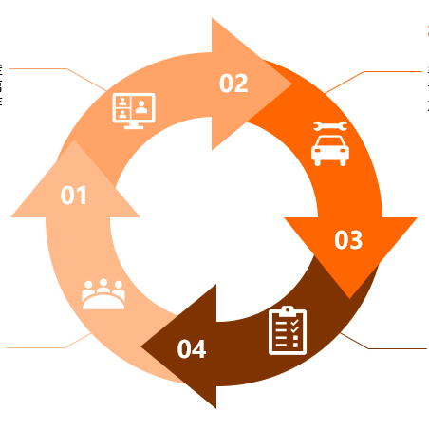
- 咨询

- 讲解项目相关的功能安全要求
- 技术方案讨论
4. 评审及反馈

咨询专家对客户的产出物进行评审并提供相应反馈。

开发阶段 | 活动 | 工作成果 | 是否需要咨询？ | 咨询方是否需要ACU量产经验 | 除review外是否有其他需求？ | 期望的输出物详细描述 | SGS服务响应 | SGS计划服务现场人天 | SGS计划服务离线人天
P3  概念阶段 | 相关项定义（Item） | 相关项定义 | 否 |  |  |  |  | 4 | 2
 | 危害分析和风险评估（HARA） | 危害分析和风险评估报告 | 是 | 是 | 否 | 文档review报告，给出SG偏差或补充的指导意见 | 响应，我们将对该文件提供review，并对偏差或补充提供指导意见
 | 功能安全概念开发（FSC） | 功能安全概念 | 否
 | 整车集成和测试 | 整车集成和测试计划 | 否
 |  | 整车集成和测试规范 | 否
 |  | 整车集成和测试报告 | 否
 | 整车的鲁棒性测试 |  | 是 |  | 是 | 1.测试策略指导，当前的测试方法是否充分；  2.鲁棒性专项测试用例review报告，给出偏差或补充的指导意见； | 不响应。客户对该部分的问题，咨询老师将基于个人项目经验提供经验建议。
P4  产品开发：系统层面 | SEooC | SEooC | 否
 | 技术安全概念开发 | 技术安全需求 | 是 | 是 | 否 | 文档review报告，补充意见 | 响应，我们将对该文件提供review，并对偏差或补充提供指导意见 | 4 | 2
 |  | 技术安全概念（包含系统架构） | 是 | 是 | 否
 |  | 系统安全分析报告（FMEA、FTA、DFA） | 是 | 是 | 否
 |  | 系统架构设计规范 | 是 | 是 | 否
 |  | 软硬件接口规范（HSI） | 是 | 是 | 否
 |  | 生产、运行、服务和报废需求规范 | 是 | 是 | 否
 | 软硬件及系统集成和测试 | 软硬件集成和测试计划&规范 | 是 | 是 | 否 | 文档review报告，补充意见 | 响应，我们将对该文件提供review，并对偏差或补充提供指导意见 | 2 | 1
 |  | 软硬件集成和测试报告 | 是 | 是 | 否 | 文档review报告，补充意见
 |  | 系统集成和测试计划（策略）&规范（用例） | 是 | 是 | 是 | 1. 文档review报告，补充意见  2. 系统测试策略
 |  | 系统集成和测试报告 | 是 | 是 | 否 | 文档review报告，补充意见
 | 安全确认 | 安全确认规范（CR） | 否
 |  | 安全确认规范验证报告 | 否
 |  | 安全确认报告 | 否
 |  | 安全确认测试报告 | 否
 | 系统鲁棒性设计和验证 |  | 是 | 是 | 是 | 输出完整鲁棒性设计方案  1. 针对元件失效的后处理措施，包括：外围传感器，片上加速度计，IMU，点火芯片，MCU，CAN，SVR开关，电压等。  2. 明确传感器，MCU，点火芯片复位策略以符合鲁棒性设计。  3. 碰撞点爆算法（正碰、后碰、侧碰、翻滚）的鲁棒性设计，包含算法本身、算法涉及的标定阈值、防抖滤波 | 不响应，SGS仅提供基于咨询老师个人项目经验的信息分享 | 5 | 2
P5  产品开发：硬件层面 | 硬件需求开发 | 硬件安全需求规格说明书（HSR） | 否
 | 硬件设计 | 硬件方案设计说明书 | 是 | 是 | 是 | 硬件电路图+设计说明书review  文档review报告，补充意见  约2天现场，1天非现场 | 响应，我们将对该文件提供review，并对偏差或补充提供指导意见 | 2 | 1
 |  | 硬件安全分析报告（FMEA）  硬件DFA在系统DFA中  系统FTA包含硬件FTA | 否
 |  | 软硬件接口规范（细化的） | 否
 |  | 与生产、运行、服务和报废相关的需求规范 | 否
 | 硬件架构度量的评估 | 相关项架构应对随机硬件失效的有效性分析（FMEDA） | 是 | 是 | 否 | 文档review报告，补充意见 | 响应，我们将对该文件提供review，并对偏差或补充提供指导意见 | 2 | 1
 | 随机硬件失效导致违背安全目标的评估 | 由随机硬件失效导致违背安全目标的分析（PMHF） | 是 | 是 | 否 | 文档review报告，补充意见
 |  | 硬件专用措施的定义，如果需要，包括专用措施有效性的依据 | 是 | 是 | 否 | 文档review报告，补充意见
 | 硬件集成和验证 | 硬件集成和验证 计划&规范  故障注入（包含HSR、HSI）硬件设计的关断路径，对过压和欠压的监测等，寄存器状态识别  HSR可以用单元和集成测试覆盖  HSI的测试（IO测试）  对于硬件HSR的验证闭环，由硬件团队进行闭环测试，也可由软件/集成测试覆盖 | 否
 |  | 硬件测试报告 | 否
 |  | EMC试验报告、电性能试验报告、可靠性.耐久试验报告 | 否
P6  产品开发：软件层面 | 软件开发环境描述 | 软件开发环境文档 | 否
 | 软件安全要求的定义（SSR） | 软件安全需求规范（SSR）  （车控DNG中TSR代替、OS、算力飞书） | 否
 | 软件架构设计 | 软件架构设计规范  （需整体的1份，软件架构中的模块要与软件安全需求链接，往下与详设对应，如OS模块要明确实现的需求ID，否则会导致追溯关系混乱，详情参考案例） | 是 | 是 | 否 | 文档review报告，补充意见 | 响应，我们将对该文件提供review，并对偏差或补充提供指导意见 | 4 | 2
 |  | 软件安全分析报告（FMEA）  软件DFA分析报告 | 否
 |  | 软硬件接口规范（细化的） | 否
 | 软件单元设计和实现（包括BSW、碰撞点爆算法及标定） | 软件单元设计规范（详设）  （软件的模块需与详设对应）  写到外部接口，内部流图需要写，内部接口可以写几个主要的，也可以不写；Autosar的软件包不需要写详设  OS及其协议栈及其MCAL部分均非认证范围。文档中标注即可。  仅关注动力域相关的CORE的模块 | 是 | 是 | 否 | 文档review报告，补充意见 | 响应，我们将对该文件提供review，并对偏差或补充提供指导意见 | 2 | 1
 | 软件单元验证 | 软件验证 计划及规范（静态和动态）  单元测试工具如变更，需要做工具鉴定。适配环境的测试脚本需要做工具鉴定。（也可不提及） | 是 | 是 | 是 | 测试策略  文档review报告，补充意见 | 响应，我们将对该文件提供review，并对偏差或补充提供指导意见 | 1 | 1
 |  | 软件验证报告 | 否
 | 软件集成和验证  （三步集成）软件集成和验证集成的顺序，集成的步骤，集成测试，模块A与模块B之间的接口测试，软件架构层级模块与模块之间接口的传递内容正确性、时序的正确性 | 软件集成及验证 计划及规范  RTE层级集成测试已覆盖，BSW内部接口集成测试需要关注软件架构对接口的定义。 | 否
 |  | 集成测试报告 | 否
 | 嵌入式软件测试 | 嵌入式软件测试 计划及规范  SSR（各团队分别） | 否
 |  | 嵌入式软件测试报告 | 否

STEP 2：功能安全产品认证


目的：
对客户的功能安全产品开发, 依据ISO26262: 2018(E)进行评估。通过评估, 颁发证书。

描述：
对客户的流程定义和实施情况，进行检查。并对安全措施进行审查其完整性和有效性。可以分阶段认证，及早发现问题，及早解决。

工作流程如下：

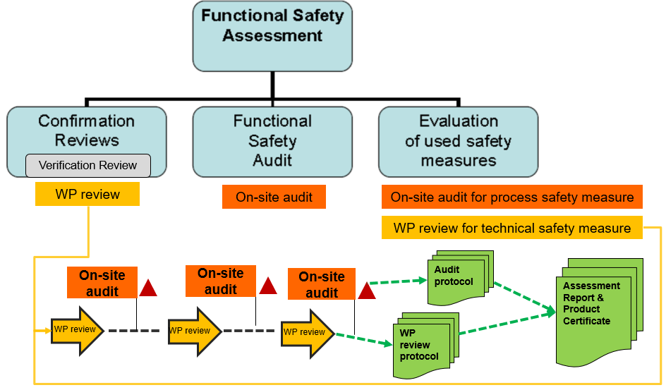

签字盖章
本技术方案一式2份，经双方签字盖章后生效。
The contract is in duplicate and will be in force after signature and stamp by both parties

甲方：
Party A

（盖章）

授权代表人：
Authorized representative
日期：

乙方：通标标准技术服务（上海）有限公司
Party B: SGS-CSTC Standards Technical Services (Shanghai) Co., Ltd
（盖章）

授权代表人：
Authorized representative
日期：

附录：常见问题
- No.1 企业需要的人力投入？
企业需要的投入：
1）将ISO26262的要求转化为企业功能安全流程体系（针对流程咨询或流程认证项目）
需要1个专职的人员，以及5-7个兼职人员。
- 专职人员： 是企业内部从流程角度整体把握ISO26262要求的人员，参与所有功能安全的流程方案的讨论和制定。
- 兼职人员： 对于某些需要专门的领域经验的阶段（比如软件架构设计），需要选取实际实施该阶段的代表作为兼职人员，参与该阶段的流程方案的讨论和制定。
  - 1人，负责功能安全管理
  - 1人，负责支持过程（比如：验证、变更管理、配置管理、文档管理）
  - 1人，负责系统阶段功能安全开发（包括安全分析）
  - 1人，负责硬件阶段功能安全开发（包括安全分析）
  - 1人，负责软件阶段功能安全开发（包括安全分析）
  - 1人，负责功能安全测试工作
  - 1人，负责生产阶段（如适用）
2）按照企业功能安全流程体系的要求来开发产品（针对技术咨询或产品认证的项目）
与原有开发方法相比较，增加的投入，主要依赖原有开发的规范程度，一般来说，与原有的开发方法相比，项目的设计研发的投入是原有的2-3倍（同样的开发内容）。

- No.2 企业需要的工具投入？（针对产品认证项目）
ISO26262没有明确要求必须使用工具，但有效的应用工具可协助企业有效地达成目标(以下只是示例，不做推荐)。
- 配置管理工具：强烈建议使用工具
- 代码和模型检查：强烈建议使用工具
- 测试覆盖度统计：强烈建议使用工具
- 缺陷管理/变更管理：强烈建议使用工具
- 安全分析FTA：ASIL C/D强烈建议使用工具
- 需求管理工具：建议使用工具
- 软件架构设计：建议使用工具

活动 | 工具名称
需求管理 | Polarion
 | JIRA
 | DOORS
 | JAMA
 | PTC ALM
 | Medini Analysis
架构设计 | Enterprise architecture
 | Edraw/EdrawMax
 | StarUML
 | visio
安全分析  FMEA,FTA,FMEDA | IQ FMEA
 | Isograph Reliability Workbench
 | Excel
 | Fault Tree Analyser
 | Free FTA
 | Edraw/EdrawMax
 | Visio
 | Relex
静态验证 | LDRA
 | Klockwork
 | QAC
 | Bugfinder
 | model advisor
 | Parasoft C
 | MXAM
动态及集成验证 | LDRA
 | Tessy
 | Vectorcast
 | BTC
配置管理 | SVN
 | Git
 | Polarion
 | PTC ALM

软件模型开发工具链（仅供参考）
- Embedded Coder™
功能：生产针对嵌入式优化的C和C++代码
- Simulink® Verification and Validation™
功能：验证模型和模型生成的代码
- Simulink® Design Verifier™
功能：定位设计错误，生成测试用例，并根据需求
对设计验证
- Simulink® Test
功能：设计测试用例，创建测试框架，实施测试过程
- Polyspace® Bug Finder
功能：发现代码中的Bug
- Polyspace® Code Prover
功能：证明代码中没有运行时错误

